新晋经理管理技能提升训练
主办单位：一六八培训网（冠达咨询） www.peixun168.com；www.wonder168.com
课程时间：4月21-22日深圳
课程费用：4200元/人（包含课程资料、学习费、茶歇等，不含午餐及住宿）
联系方式：18826414993黄老师（微信同号）15821390638刘老师（微信同号）
注：本课程可为企业提供上门内训服务和咨询服务，欢迎来电咨询！

课程背景：
新晋管理者是一个企业和组织非常核心的群体，新晋管理者首先必须找准自己的位置，运用有效的沟通技巧来开展好自己的管理工作。新晋管理者们决定了企业的各项战略举措落地的效果，决定了组织团队成员的状态，决定了企业的组织优势与执行成果。现在的竞争是管理队伍的竞争，我们应该向管理要效益。新晋管理者是兵头将尾，在组织中需发挥承上启下的作用，系统提升班组管理人员的管理素能与管理能力是每一个企业将面对的巨大挑战，因此我们需要打造一支上下同欲，经过有效训练，具备清晰的角色认知、具备基础管理技能、知道如何有效达成工作目标，在团队内实现良好沟通的能力。
《新晋管理者的领导力与沟通技能训练》课程是管理领域中的经典，也是每个注重管理的企业从业者必不可少的学习内容，该课程的核心理念及工具广泛运用于众多大中型集团公司， 本课程结合中国企业管理发展阶段与实际情况，从“认识角色、管理定位、管理实战技巧、流程管理、建立信任、分配任务、培育辅导、持续反馈”等为基础内容，并在课堂上用实战演练的方式，讲授系列管理工具与方法，引入企业实际案例，教授学员如何处理管理中的常见问题，实现管理扫盲，进而形成自己对管理的认知，回到岗位能够持续享受管理、改善管理，用管理为企业和团队创造更大的价值。经过短时间的学习，即可让企业新晋管理者掌握一套简单易行、且行之有效地管理原则、方法与工具。

课程收益：
● 强化新晋管理者的角色认知与定位，提升使命感
● 提升新晋管理者素能与意识，知道如何觉察和开展工作
● 有效的分析内部的工作业务流，知道如何改进
● 学会实战管理领导技巧，知道如何领导团队达成目标激发队伍活力
● 掌握沟通本质、学会对上、下、平级的沟通技巧

课程风格：
源于实战：课程内容来源企业实践经验，课程注重实战、实用、实效
幽默风趣：课程氛围非常好，擅长用互动、故事、案例点燃培训现场
逻辑性强：系统架构强，课程的逻辑性能够紧紧抓住每个听众的思维
价值度高：课程内容经过市场实战打磨，讲解的工具均能够有效运用
方法论新：建构主义+刻意练习+五星教学+行动学习+问题改善工坊

课程大纲：

第一讲：培训导入与团队建设
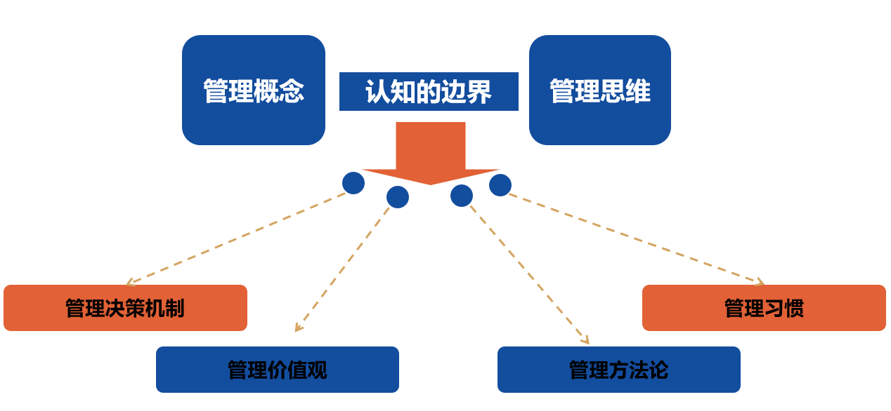
一、培训导入：
1. 培训的本质是让改变发生：改变管理意识与能力
案例：小区理发的启示
2. 管理高手成长路径图过程
3. 管理的系统：每个新晋管理者需要持续迭代管理系统
二、团队建设：
1. 每个小组建设自己的文化，小组成员分工
2. 互动：谁是第一，让新晋管理者认知到管理工作需要知彼解己
3. 明确分工，士气简要展示，形成比赶超的学习氛围

第二讲：新晋管理者角色认知
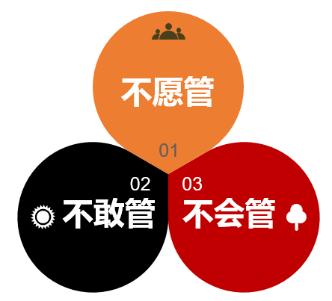
一、什么是管理
1. 管理的认知
2. 管理的概念
3. 新晋管理者的6种姿态
1）达成意愿
2）打破现状
3）效率意识
4）科学方法
5）全面判断
6）有意识的管理
二、管理过程中的管理瓶颈
1. 不敢管：内心对管理有恐惧
2. 不愿管：自身对管理的动能不足
3. 不会管：没有系统掌握管理的方法
4. 新晋管理者面临的四个人性障碍
三、新晋管理者的四大管理意识
1. 目标意识：任何事情一定要有目标，目标的价值与意义
2. 责任意识：把自己当成新晋管理者，从以前的旁观者变成当事者
3. 问题意识：新晋管理者必须对问题非常敏感
4. 结果意识：凡事都要创造结果，只有结果才能交换价值
四、新晋管理者的角色定位四字偏差
1. 无敬畏：占山为王、小山头主义严重
2. 传声器：上传下达中不会翻译指令和要求
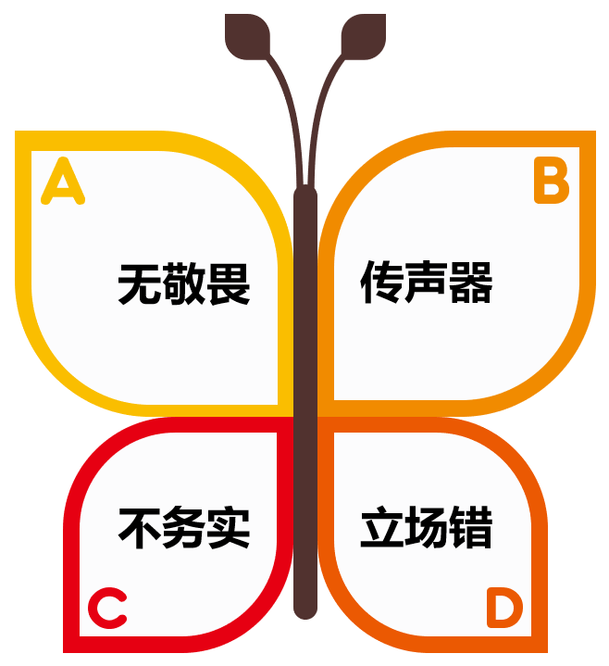
3. 不务实：凭感觉做管理，不搞清楚实际情况
4. 立场错：不能站在高一级的角度看待管理问题
五、新晋管理者角色定位
2.1高格局：理解格局定义，提升格局
2.2处明白：理该抓的核心人、事、流
2.3不诿过：不推卸责任
2.4胜史绩：超出历史业绩
2.5寒作乐：能够享受孤独，忍受新晋管理者的委屈

第三讲：实战管理领导技能提升
一、案例分析：区分下属类型，采取不同领导技巧
二、管理的基石：信任的建立
1. 如何建立信任
1.1 信任的人品要素
1.2 信任的能力要素
1.3 信任的六个层次
2. 做好信任建立的几个原则
三、管理的关键：分配任务
1. 分配任务的四种场景分析
2. 领导式任务分配的六步骤
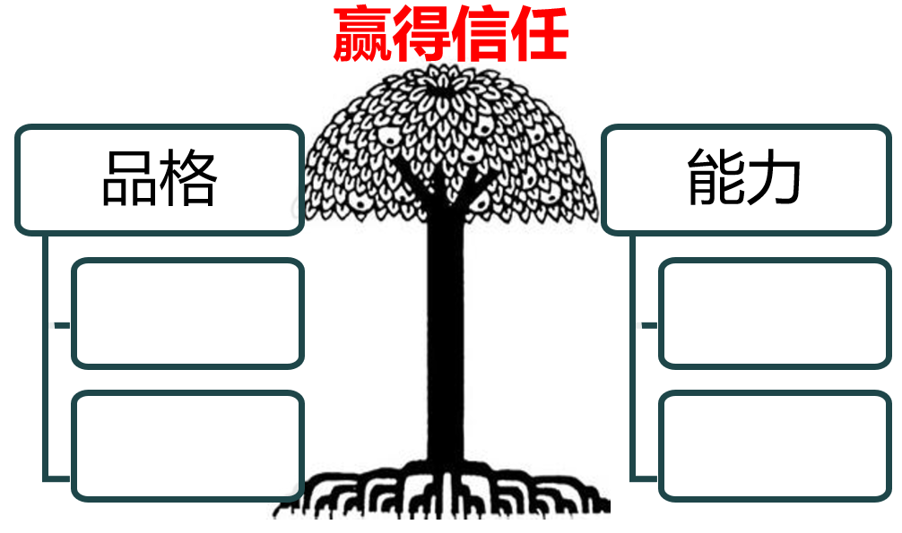
实操练习：一对一练习给下属分配工作
四、管理的激活：辅导激励
1. 员工辅导的11步完整流程
2. OJT辅导方式
3. 三种贴近实战的最新理论解读
4. 非物质激励的GRAPE模型及实操
5. 激励举措的举一反三思考
五、管理的养料：工作反馈
1. 反馈的BOOST原则
2. AID-O绩效反馈模式
1）积极性反馈的步骤
2）改进性反馈的步骤
3. 反馈的流程
1）反馈前的SBI信息收集
2）反馈中的5个核心
3）反馈后的2个关键

第四讲：新晋管理者的沟通技能提升
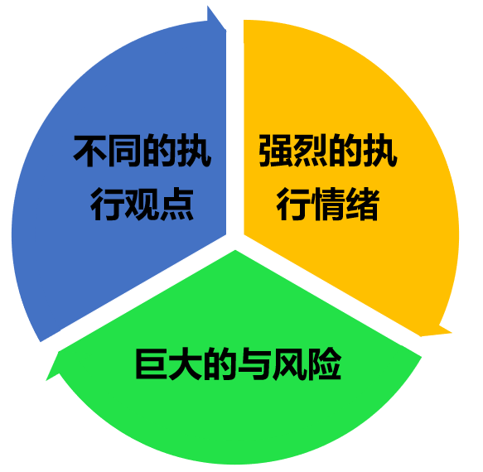
一、认识到沟通中存在的障碍
1. 不想沟通：只在乎自己的本职工作，嫌麻烦
2. 不敢沟通：胆子小，害怕去沟通有难度问题
3. 不屑沟通：极度自我，只愿意沟通自己认为对的事情
4. 不会沟通：缺乏沟通的系统方法，导致沟通效果不好
5. 明确好沟通与差沟通的本质区别
二、有效沟通的核心四要素
1. 分析沟通对象
2. 倾听关键信息
3. 有效表达观点
1）表达的逻辑和条理：建立金字塔思维
2）表达的思想原则
4. 敏锐捕捉机会
三、会议沟通的技巧
1. 会议沟通的误区
2. 会议沟通高效的前中后管理
3. 181的会议管理原则
4. 五不放过分析会如何召开
- 对上沟通的核心
- 有效整合资源的五个提示
- 对上汇报的4个关键点
五、跨部门沟通协调的关键点
1. 什么是冲突，面对冲突的选择
2. 有效化解工作沟通中出现冲突的5步法
1）探寻冲突的根源：归因谬误

2）有效化解冲突的方法：谨记安全感

田野老师 中层管理实战专家
6年500强企业实战经验
11年管理培训实战经验
日产训（中国）MTP-TTT（6单元版）认证讲师
左圆右方创新©授权认证导师
华为干部管理与工作方法论的深度研究者
湖南省中小企业服务中心携手行动高级导师
曾任：晟通集团（中国500 强）丨营销负责人/人力资源总监
曾任：中惠旅集团丨金牌讲师/培训学院负责人
中山大学 武汉大学 华中科技大学 中南大学 特聘讲师
擅长领域：中层管理力、创新思维与问题解决、职业化团队建设
相关书籍著作：《华为干部九条》、《华为员工工作方法论》
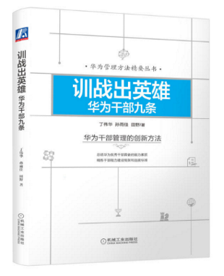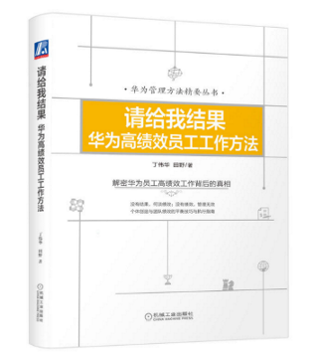
田野老师有着500强企业的工作经验，并历时11年致力打造和研究如何打造高绩效中层团队，为企业解决团队建设和管理难题出妙招，从而为企业带来最大化的利益。
● 曾为晟通集团研编一套作战指挥室的特殊中层管控模式，并使得集团下的营销型材分公司的业绩扭亏为盈，使当月度利润超200万，成功化解了经济上的大损失；后编制一套人力资源流程，使人均能效比提升 30%。

部分服务客户：
电力行业：中电投、湖北电力经济研究院、湖北华电襄阳发电、宜昌供电、当阳供电、宁夏电力、鲁布革水电厂、西格码电力、湖南省电力、湖南新华供电、衡水供电局、长沙供电、河北电投、南昌发电厂、广东天能电力设计、深圳供电局、中海油深圳电力、南京国家电网客服中心、青海省国家电网、河南豫能控股、浙江中华电、乌江水电开发索风营发电厂……
金融银行：深圳中信、长沙银行、深圳民生银行、郑州光大银行、红森林资产、财富证券、湖南长城信息金融、湖南永赢信用管理、湖南智谷投资、成都交子新兴金融投资、黑河农商行、武汉农商行、阳农商行、贵州毕节农商行、驻马店建行、扬州建行、宜春工行、长春工行、吉林工行、吉林中行、长沙中行、无锡交行、株洲农行、梅州广发、江西省富德生命人寿、贵州省大地财险、长沙太平洋财产保险、海口华夏保险、长沙吉祥人寿保险、上海平安保险、长沙永诚财产保险、浙江省邮政、江西省邮政、成都邮政……
生产制造：河南心连心、包头铝业、宁夏青铜峡铝业、永清环保、广州晾霸、湖南三一重工、长沙五强、晟通科技、湖南晓光磨具、长沙轨道交通、徐州地铁、武汉地铁、长沙地铁、湖南美的、湖南创星科技、西安瑞联新材料、vivo手机工厂、武汉卷烟厂、三峡卷烟厂、湖南中烟、长沙卷烟厂、郴州卷烟厂、玉林烟草、驻马店卷烟厂、澳柯玛、广东冠豪高、十堰东风商用车、北京一汽奔腾轿车、广汽丰田汽车、珠海松下马达、东风（十堰）底盘部件、广东开平奔达纺织、广西糖业、广东邦普循环、湖南湘科控股、中国航发中传机械、浙江省能源、浙江浙能科服能源技术、广州优尼精密、深圳派特科技、无锡益多环保热电、衡阳正大、、湖南天泉草业、深圳卓锦材料……
建筑地产：中民筑友、沙坪建设、南京中建八局、武汉中铁十一局、武汉市政建设、西安沣东市政工程建设、中建四局第五建筑工程、中铁十一局集团第六工程、佛山舜泰建筑工程、华润置地、湖南中建西部建设、长沙威尼斯城房地产、长沙碧桂园地产、安徽新中侨基建、娄底铁塔、广州岭南勘察设计院、湖南均豪物业、南京中粮地产深圳物业管理、成都麓山物业、深圳建筑设计研究总院、长沙中化金茂物业、广州中交四航局、郴州华新水泥、株洲华新水泥、福州华润水泥、湖南华联瓷业、广东爱和陶瓷业、上海信达银泰置业、湖南路桥建设集团、武汉时代商业地产、湖南五新隧道智能装备……
医药行业：爱尔眼科医院、湖南尔康制药、湖南方盛制药、绿之韵生物工程、诺盾、国大药房、湖南医电园、湖南喜玫瑰医药生物、紫光古汉、中以生物科技、湖南嘉实医药……
其他行业：湖南唱畅文化、福州新意科技、湖南有线、长沙中石化、巴陵中石化、石家庄东方能源、康师傅供应链系统、唐人万寿园、澳优乳业佳贝艾特、湘煤、赤峰平煤、株洲百货集团、MORE+猫舍、湖北迪卡侬、湖北良品铺子、山东得益乳、斑马会员微商、湖南进波贸易、成都双虎家私、东莞都市丽人、昆明北湖经贸、大卫美术、山西华翔、广西北部湾港口（钦州、防城港、北海）、国投曹妃甸港口、北京移动、广州移动、四川通信服务、四川省移动、阿里巴巴、长沙健科、上海朗泰医院后勤、兰溪卧龙湖度假酒店、贵州省西江千户苗寨旅游、上海静安区国资委、北京南方航空、福建嘉博联合设计、珠海华发、湖南远大前程出国服务、湖南誉航慕营销策划、福建天宇信息、宁夏天地奔牛、安徽国祯环保节能科技、湖南恒昌律师事务所……

